Tahap pertama dalam pengembangan model prediksi ini adalah melakukan Eksplorasi Data (EDA). Fase ini bertujuan untuk memahami karakteristik dasar dari dataset Spaceship Titanic, menemukan pola atau korelasi antar-variabel, serta mengidentifikasi masalah kualitas data seperti nilai yang hilang (missing values). Proses eksplorasi data difokuskan pada empat metrik utama:

- Analisis Distribusi Target (Transported)
Evaluasi ini sangat krusial untuk menentukan apakah dataset mengalami masalah ketidakseimbangan kelas (class imbalance). Jika salah satu kelas jauh lebih mendominasi, algoritma Machine Learning cenderung akan menjadi bias.

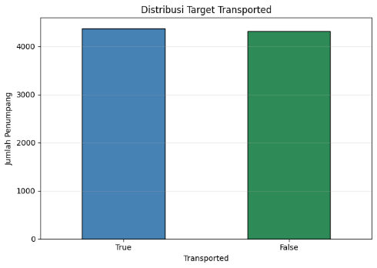
Gambar 1 Distibusi Target

Gambar 1 menampilkan Variabel target Transported terdistribusi hampir sempurna dengan probabilitas 50:50. Terdapat 50,36% (4.378 penumpang) yang berhasil terpindahkan (True) dan 49,64% (4.315 penumpang) yang tidak (False). Karena kelas target sangat seimbang, metrik Akurasi Klasifikasi dapat digunakan secara langsung dan valid sebagai tolok ukur evaluasi model tanpa risiko bias ke kelas mayoritas.

- Analisis Nilai Kosong per Kolom (Missing Values)
Pemetaan ini diperlukan untuk merancang strategi imputasi (pengisian nilai kosong) yang paling rasional, apakah menggunakan nilai Modus untuk data kategorikal, nilai Median untuk data numerik, atau aturan logika khusus agar distribusi asli data tidak rusak.

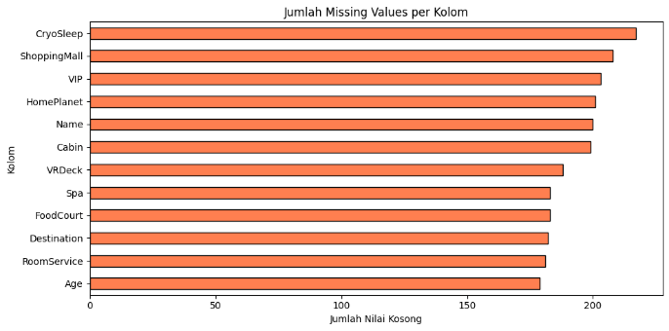
Gambar 2 Missing Values

Pada Gambar 2 Terdapat nilai kosong (missing values) pada 12 fitur (seluruh fitur prediktor utama), namun dengan proporsi yang sangat kecil dan seragam, yakni di rentang 2,06% hingga 2,50% per kolom. Kolom dengan nilai kosong terbanyak adalah CryoSleep (2,50% atau 217 baris). Karena tidak ada satu pun kolom yang didominasi oleh nilai kosong (>50%), maka tidak ada fitur yang perlu dibuang (drop). Namun, imputasi (pengisian nilai) harus dikelola secara hati-hati di dalam pipeline validasi agar tidak membocorkan data (data leakage).

- Hubungan CryoSleep dengan Pengeluaran Finansial
Analisis korelasi logis dilakukan untuk memvalidasi hipotesis perilaku penumpang. Salah satu korelasi terkuat yang diuji adalah hubungan antara status penumpang yang dimasukkan ke dalam kapsul tidur beku (CryoSleep) dengan riwayat tagihan pengeluaran mereka di berbagai fasilitas kapal (RoomService, FoodCourt, ShoppingMall, Spa, dan VRDeck). Pola yang ditemukan di sini akan digunakan sebagai aturan mutlak (hard-rule) dalam membersihkan data nantinya.

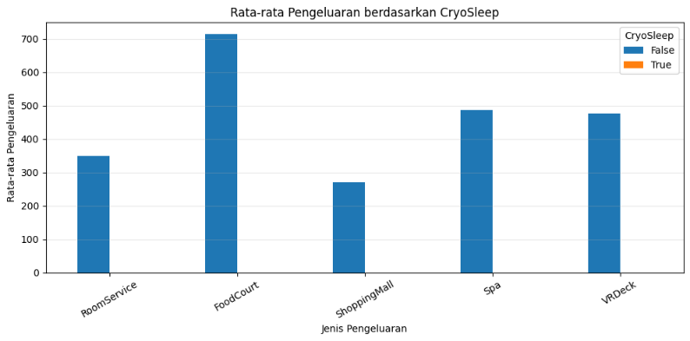
Gambar 3 Hubungan CryoSleep dengan Pengeluaran Finansial

Gambar 3 menampilkan distribusi bahwa penumpang dengan status CryoSleep == True memiliki nilai rata-rata tagihan mutlak 0 di seluruh fasilitas komersial kapal (RoomService, FoodCourt, ShoppingMall, Spa, dan VRDeck). Sebaliknya, penumpang yang tidak tidur beku menghabiskan ratusan hingga ribuan dolar. Selain itu, penumpang CryoSleep memiliki rasio terpindahkan sangat tinggi yakni 81,8%, berbanding terbalik dengan penumpang biasa yang hanya 32,9%. Logika bisnis ini dapat digunakan sebagai aturan baku. Jika fitur pengeluaran seorang penumpang hilang namun ia berstatus CryoSleep, nilainya pasti bisa diisi dengan angka 0.

- Analisis Pola Grup berdasarkan PassengerId
Tahap eksplorasi ini berfokus pada penggalian informasi tersembunyi (information extraction) dari tipe data teks. Karena PassengerId memiliki format terstruktur, data tersebut dipecah untuk mengetahui kode grup perjalanan. Analisis ini bertujuan untuk menghitung ukuran grup (apakah penumpang bepergian sendiri, berpasangan, atau dalam rombongan besar) dan mengevaluasi bagaimana ukuran rombongan tersebut memengaruhi tingkat probabilitas keselamatan penumpang.

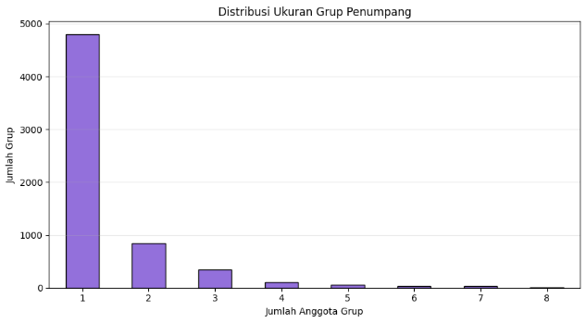
Gambar 4 Distribusi Grup Penumpang

